**4. 경질 폴리우레탄 폼(Rigid Polyurethane Foam)**

4.1 개요

경질 폴리우레탄 폼은 자체의 단열성, 경량성, 완충성등의 성질을 활용하여 단독 또는 타재료와 복합화하여 단열재, 경량구조재, 완충재등으로써 광범위하게 사용되

고 있다. 경질 폴리우레탄 폼은 실용적인 단열재중에서 열전도율이 최고로 낮아 단열재로써의 응용이 전체의 80~90%를 점유하고 있다.(Fig. 78)

경질 폴리우레탄 폼은 150°C의 고온영역으로 부터 인공위성 발사로켓의 연료탱크

(-235°C)와 같은 극저온 영역까지 광범위한 온도 영역에서 사용할 수 있는 유일한 단열재이다.

경질 폴리우레탄 폼은 다양한 방법으로 제조할 수 있기 때문에 목적 및 용도에 맞 춰 다양한 형태로 사용될 수 있다. (표 22).

경질폴리우레탄 폼은 현재까지 상용화된 건축용 자재 중 가장 단열성이 우수한 것으로 알려져 있다.

다음의 그림은 건축자재들간의 동일 단열성능을 나타내는 두께를 비교하였다.

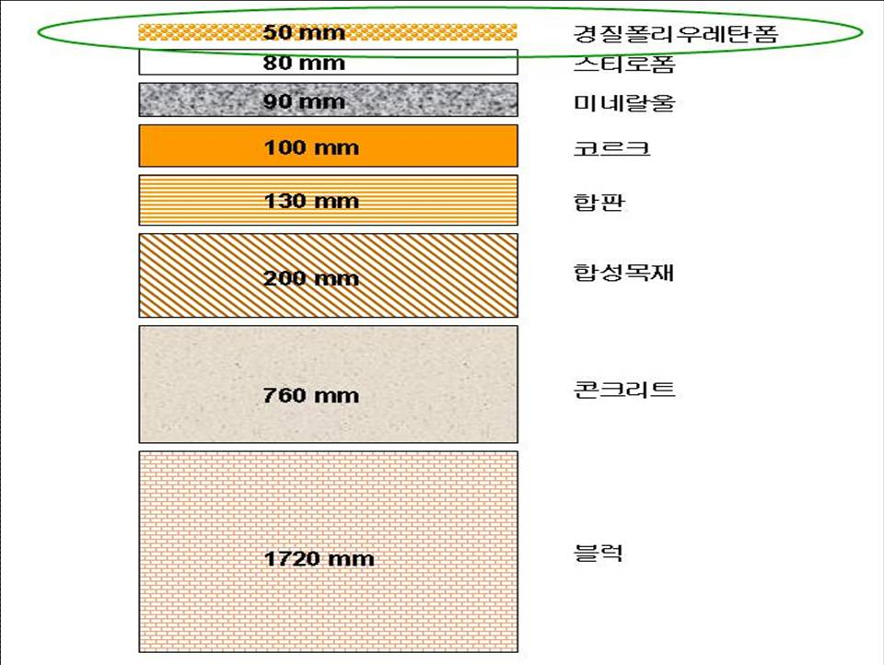

Fig. 78. 건축자재의 동일 단열성을 나타내기 위한 두께 비교(출처 : 2006 API)

4.2 특성

경질 폴리우레탄 폼은 극히 우수한 단열성능, 자기접착성, 제조 간편성 및 다양성등 타단열재와 비교하여 많은 특징을 갖고 있다.

이외에도 경질 폴리우레탄 폼은 타 단열재와 비교하여 다음의 특징을 갖고 있다.

* 단열성 : 현재까지 알려진 실용적인 소재 중 단열성이 가장 우수하다.
* 우수한 강도 : 압축강도 및 전단강도 등 기계적 강도가 우수하다.
* 가공성 : 단속식 및 연속식공정 등 생산공정 및 시공성이 우수하다.
* 접착력 : 대부분의 부자재와의 접착력이 뛰어나다.
* 상용성 : 다른 철판, 플라스틱 등과의 상용성이 우수하다.
* 열안정성 : -200℃~150℃ 범위에 안정적이며 복합재를 이용하여 200℃이상도 적용될 수 있다.
* 내수성 : 물에 대한 흡수력이 낮고 물에 뜨는 자기부력성을 갖는다표

표 22. 경질 폴리우레탄 폼의 분류

1) 성형폼에 따른 분류

|  |  |  |  |  |  |  |  |  |
| --- | --- | --- | --- | --- | --- | --- | --- | --- |
| |  |  | | --- | --- | | 1) 슬래브 발포폼 | * 절단보드, 파이프카바, 접합보드, 기타 가공품 | | 2) 연속 라미네이트     발포폼 | * 라미네이트보드, 판넬, 금속샌드위치판넬 | | 3) 주입 발포폼 | * 전기냉장고, 냉동기, 쇼케이스, 자동판매기,단열관, 아이스박스, 조립식 목욕조, 단열샤시 * 샌드위치판넬, 단열덧문 * 파이프카바, 보드, 합성목재, 장식품, 스포츠용품, 케비넷트, 가구, 도아판넬 등 | | 4) 스프레이 발포폼 | * 단열관, 목욕조, 파이프카바 등 | |

2) 현장발포폼에 따른 분류

|  |  |  |  |  |
| --- | --- | --- | --- | --- |
| |  |  | | --- | --- | | 1) 주입 발포폼 | * 일반건축물, 냉장(동)창고, 축열조, 축사, 선박, 차량, 플랜트 | | 2) 스프레이 발포폼 | * 일반건축물, 냉장(동)창고, 축열조, 축사, 선박, 차량, 플랜트, 포장재 | |

4.3 경질폼의 응용분야 및 용도

분야별로 경질 폴리우레탄 폼이 사용되는 용도를 살펴보면 다음과 같다.

4.3.1 가전분야

* 가정용냉장고, 김치냉장고, 업소용냉장고, 쇼케이스, 자동판매기

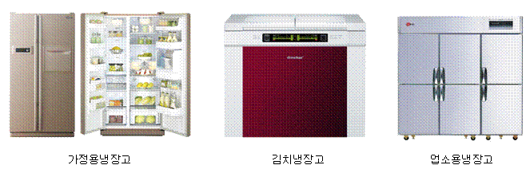

Fig. 79 가전분야 용도

4.3.2 건축분야

* 지붕, 천정, 벽, 바닥단열재, 수도, 배관
* 주택설비기구(목욕조, 태양집진기) 단열
* 보온재, 단열보수재

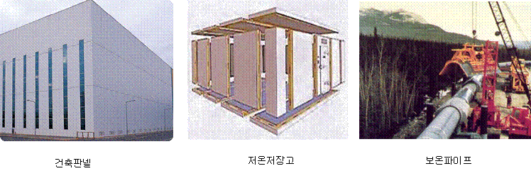

Fig. 80. 건축분야 용도

4.3.3 파이프 보온관 분야

* 지역난방용 이중보온관
* 저온용 이중보온관
* 석유화학공장용 파이프

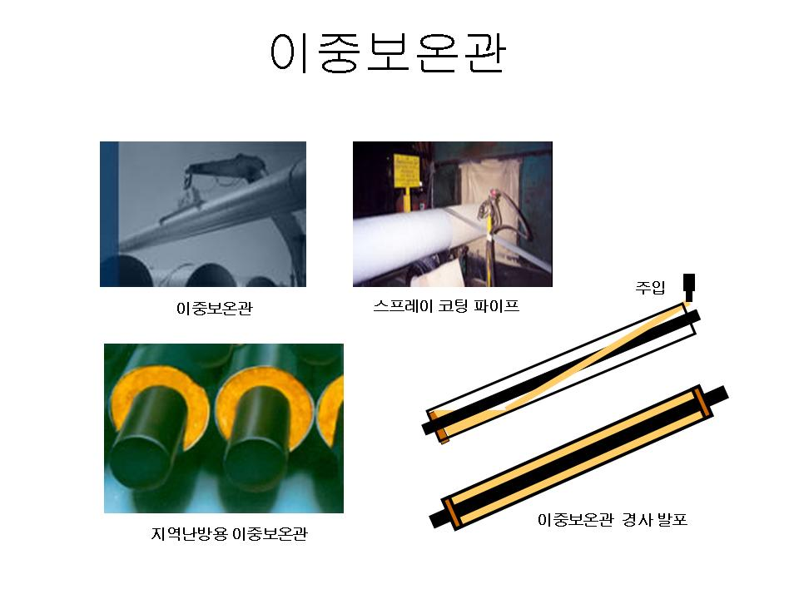

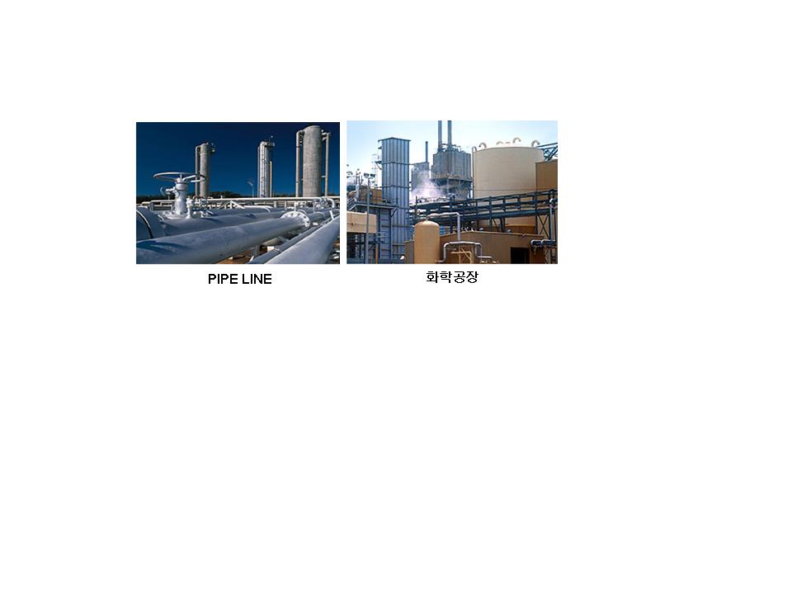

Fig. 81. 이중보온관 분야 용도

4. 2. 4 철도, 선박분야

* 철도차량 바닥 천정, 벽등의 단열재
* 냉동선박, 액화천연가스(LNG)선박의 단열재

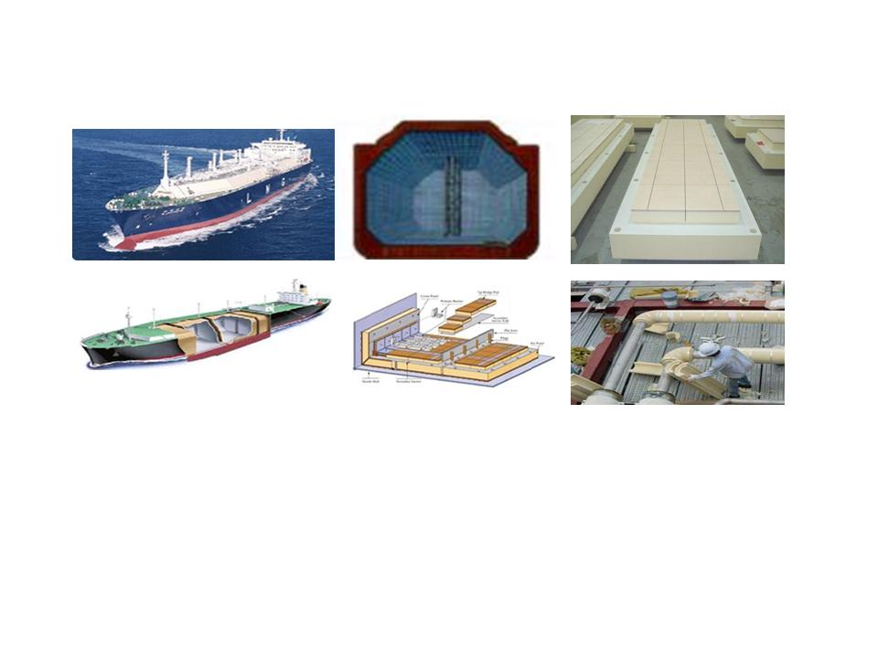

Fig. 82. LNG선에 사용되는 폴리우레탄폼

4. 2. 5 생활용품 분야

* 액자, 인테리어 몰딩제품, 조각물, 물통



Fig. 83. 인조목재, 인테리어 몰딩, 조각품에 사용된 폴리우레탄폼

4. 2. 6 스포츠, 통신분야 (STRUCTURAL RIGID FOAM)

* FAN HOUSING, 실험장비 HOUSING
* 인공위성 발사로켓의 연료탱크 단열재
* 스키 및 스노우 보드의 심재
* 볼링볼의 심재

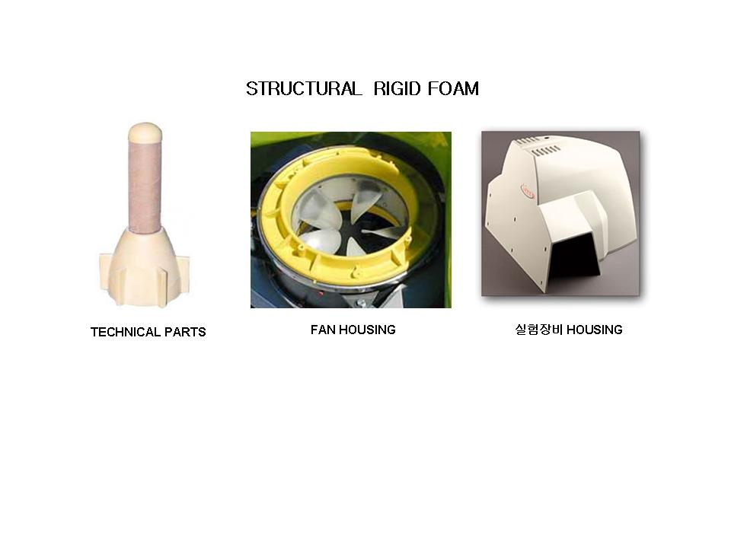

Fig. 84. Structural Rigid Foam에 사용된 폴리우레탄폼

4. 2. 7 기타분야

* 전자부품의 포장재(PACKGING)
* 선물, 과일 등의 여러가지 포장재

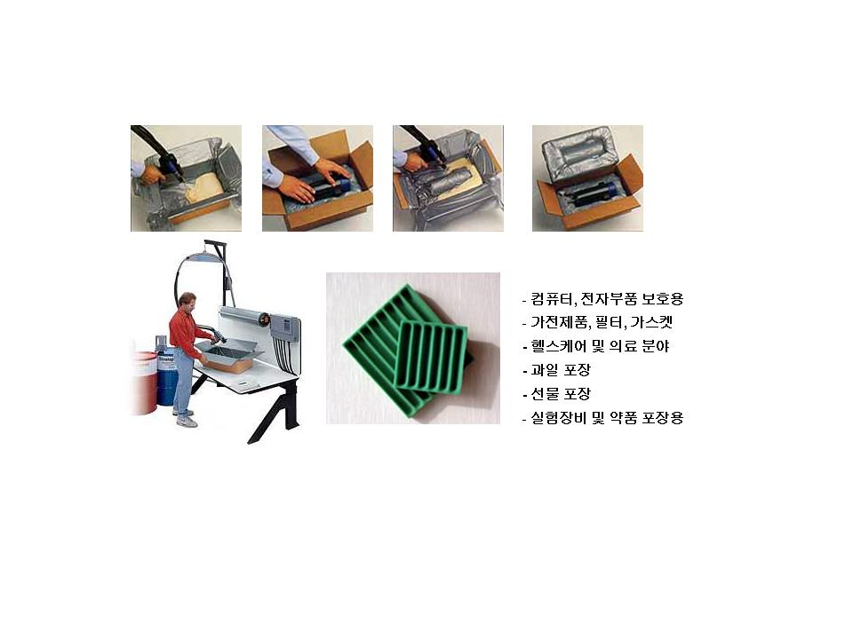

Fig. 85. 포장재분야에 사용된 폴리우레탄폼

4. 4 구성원료

4. 4. 1 레진프리믹스(Resin Premix)

폴리올, 촉매, 정포제 및 기타 첨가제드이 혼합되어 있는 원액

1) 폴리올은 폴리에테르 및 폴리에스테르 폴리올이 사용되고, 개시제, 관능기수

에 따라 단독 또는 혼합하여 사용한다.

2) 정포제는 실리콘 정포제가 사용되며 레진의 유화, 발포가스의 분산, 셀파포방지

및 셀막의 안정화 및 단열성능의 향상을 위해 사용된다.

3) 촉매는 반응속도 조절 및 성형성 개선을 위해 사용하고 2~3 종류의 촉매를

조합하여 사용한다.

4) 발포제는 물, R-11, HCFC-141b, Cyclopentane 등이 사용되면 대체발포제로

HFC-245fa가 검토되고 있다.

4. 4. 2 이소시아네이트(Isocyanate)

폴리머릭엠디아이(Polymeric MDI)를 사용하고 있다(COSMONATE M-200 및 M-100 등).

* NCO% : 30.0 ~ 32.0%
* 점 도 : 150 ~ 600 cps/25°C

표 23. 경질 폴리우레탄 폼의 구성원료 및 사용량

|  |  |  |
| --- | --- | --- |
| 사용원료 | 성 분 | 사용량 |
| B액  (이소시아네이트) | M-200  Index | 100 ~ 350 |
| A액  (레진프리믹스) | 폴리올  물  실리콘  촉매  난연제  첨가제  가교제  발포제 | 100  0 ~ 4  1 ~ 3  0 ~ 5  0 ~ 20  0 ~ 10  0 ~ 10  10 ~ 40 |

4. 5 제조 방법에 의한 구분

4. 5. 1 몰드 폼 (Mold Foam)

내부에 일정한 공간을 차지하는 금형을 사용하여 제품을 생산하거나, 실제품을 조립하여 내부 공간에 우레탄 원액을 주입 생산 하는 것임.

예) 냉장고, 냉동콘테이너, 판넬 등

4. 4. 2 블럭 폼(Block Foam, 일명 : Box Foam)

사각형의 금형(크기 : 약 1x1x1m)에 우레탄 원액을 주입하여 폼을 생산, 용도에 적

합하게 2차 가공을 실시하여 사용함.

4. 4. 3 슬라브 폼 (Slab Foam)

연속적인 켄베이어(Conveyer) 라인을 이용하여 하판에 면재를 부착하고 그위에 우

레탄 원액을 분사하여 폼을 생산하는 것으로 위쪽은 열려있는 상태이며 2차 가공하

여 제품으로 사용함.

4. 4. 4 스프레이 폼 (Spray Foam)

이소시아네이트와 레진프리믹스를 혼합하여 고압의 공기를 이용하여 노즐 밖으로

강하게 분사, 수 초내에 표면이 불규칙한 폼으로 만들어 지는 것을 말함.

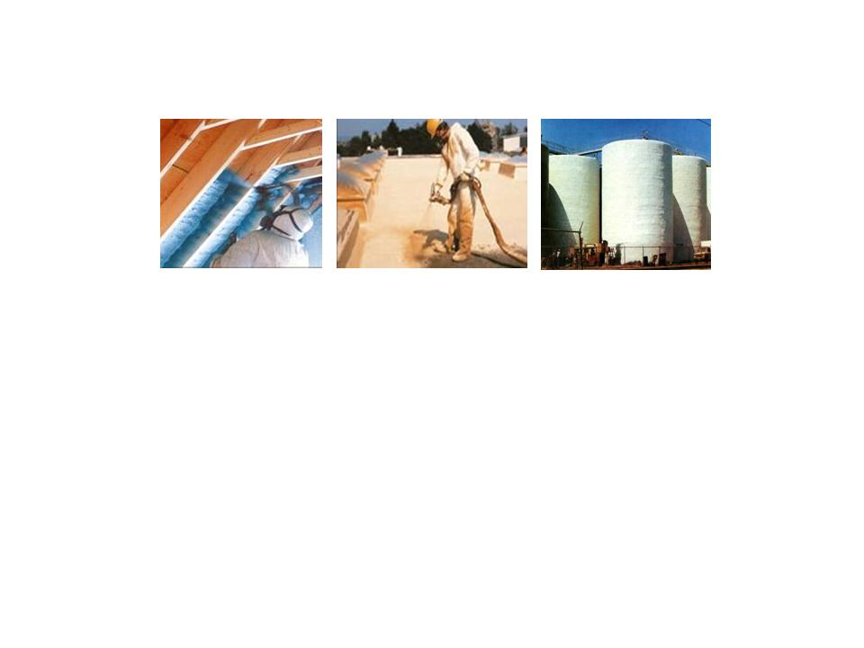

Fig. 86. 스프레이 발포 폼

4. 5 가정용 냉장고 분야 응용

4.5.1 가정용 냉장고 생산공정



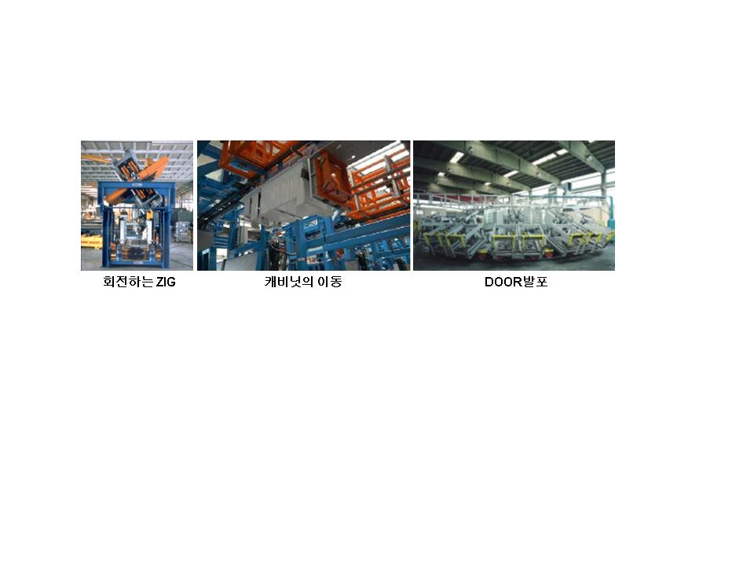

Fig. 87. 냉장고 제조 공정

4.5.2 가정용 냉장고 생산공정의 관리항목

|  |  |
| --- | --- |
| A 공정  (케비넷장착  공정) | - 발생현상 : 베품의 변형 말단의 미충진  - 관리항목 :  지그의전체적인 외관상태, 지그의 이물질 부착상태, 정  확한 위치에 캐비넷 장착유무, 지그의 벤트홀(Vent  Hole)상태 |
| B 공정  (예비가열공정) | - 발생현상 : 제품의 외관 변형, 접착력의 불량  - 관리항목 :  적절한 온도의 유지 (40~45°C), 오븐의 균일한 분위기  온도 유지. |
| C 공정  (원액주입공정) | - 발생현상 : 미충진, 외관 변형, 접착력 불량  - 관리항목 :  발포기의 원액온도(20~23°C), 적절한 순환압 및 토출  압(약 150bar), 정확한 토출량, 정확한 원액 비율, 발포  기 믹싱헤드(Mixing Head)의 상태, 원액의 적정량 보  유상태, 원액의 반응성 및 자유 밀도 |
| D 공정  (경화공정) | - 발생 현상 : 외관 변형, 접착력의 불량  - 관리항목 :  최적의 경화 온도(40~45°)유지, 라인의 적정 이동 속도  유지(경과시간), 이동시 타물체와의 적정한 간격유지. |
| E 공정  (탈형공정) | - 발생현상 : 제품의 외관 변형 상태, 전체적인 제품상태  - 관리항목 :  탈형시 흠집(Defect)상태, 외관의 변형 상태, 과다한  폼(Foam)의 샘(Leak), 미충진 상태, 전반적인 라인의  흐름 상태 |

4.6 건축용 샌드위치 연속판넬분야 응용

4.6.1 건축용 샌드위치 연속판넬 생산공정



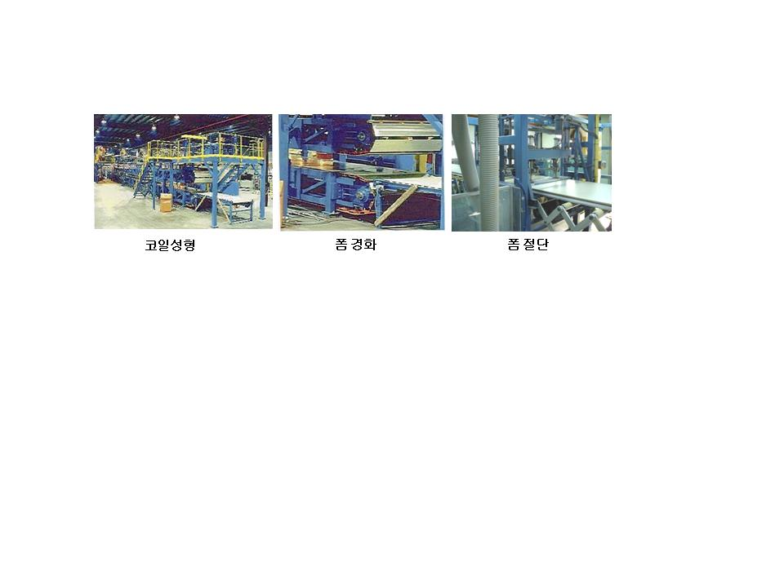

Fig. 88. 샌드위치 판넬 제조공정

4.6.2 건축용 샌드위치 연속판넬 생산공정의 관리항목

|  |  |
| --- | --- |
| A 공정  (철판준비 및 이  송 라인) | - 발생현상 : 용도 불량, 접착력 불량,  - 관리항목 :  철판의 색상, 철판의 변형상태, 철판의 표면상태 (이물질  부착등) |
| B 공정  (제품성형 라인) | - 발생현상 :  용도 변경(지붕형, 벽체의 불일치), 규격의 부적합, 철판의  상태  - 관리항목 :  용도에 맞는 프로파이일링(제품성형기)설치, 경화 오븐  (Oven)과 동일한 이동속도, 철판의 이물질 부착여부  및 표면상태(청소) |
| C 공정  (예비 가열) | - 발생현상 : 접착력 불량  - 관리항목 :  보일러나 스팀(Steam)의 적정가동상태, 적정한 온도  관리 (40~50°C), 분위기 조건 |
| D 공정  (주입 발포) | - 발생현상 : 폼의 수축, 폼의 크랙, 미충진, 접착력 불량.  - 관리항목 :  발포기의 순환압, 토출압 (약 130bar), 원액의 온도 관리  (20~23°C), 적절한 토출량, 정확한 원액비율, 폼의  반응성 및 밀도, 발포기 헤드의 이동속도, 원액의 퍼짐  상태. |
| E 공정  (경화 라인) | - 발생현상 :  불안전한 경화(수축), 과대한 부풀음, 폼의 샘(Leak)  - 관리항목 :  정확한 사이드 블럭(Side Block) 설치, 적절한 온도 관리  (40~50°C), 사이드 페어퍼(Side Paper)의 정확한  삽입위치 |
| F 공정  (제단 라인) | - 발생현상 : 부정확한 치수 (조립시 문제가 발생)  - 관리항목 :  톱날의 정확한 위치, 주라인과의 동일한 이동속도 |
| G 공정  (제품이송 및 적  재 라인) | - 발생현상 : 제품의 낙하 가능성, 제품의 변형, 종합적인 판단  - 관리항목 :  제품이동시 낙하 가는성, 주라인과의 동일한 이동속도,  적재시 제품중간에 완충제 삽입, 일정이상의 제품 적재  금지 |

4.7 단속식 판넬분야 응용

4.7.1 단속식 판넬 제조공정

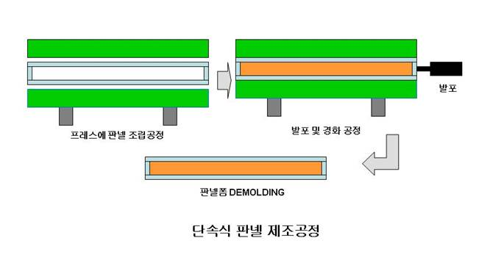

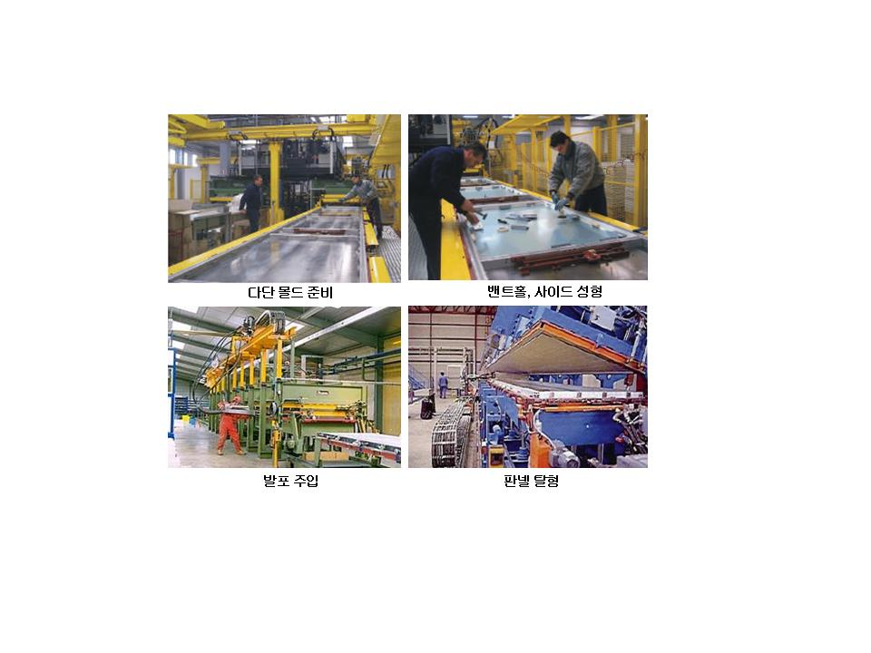

Fig. 89. 단속식 판넬 제조공정

☞ 단속식판넬 주입 방법

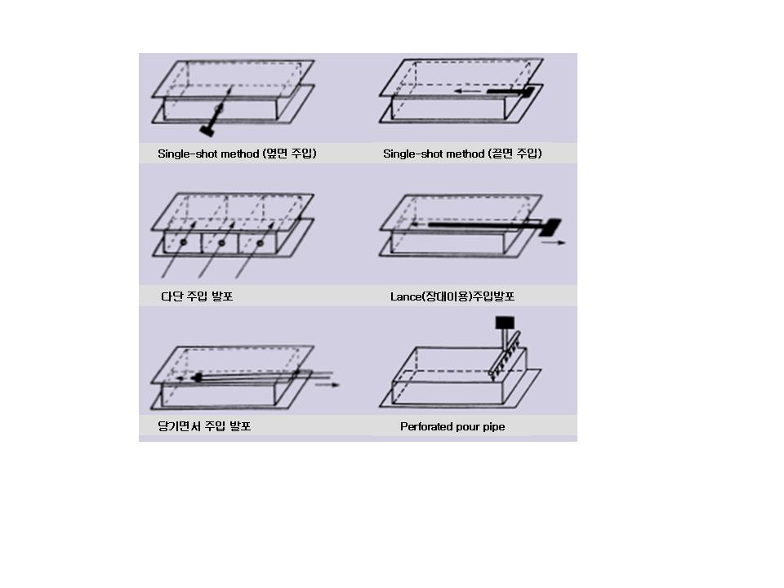

Fig. 90. 단속식판넬 주입 방법

4.8. 경질보드폼 분야응용

4.8.1 보드폼 제조공정

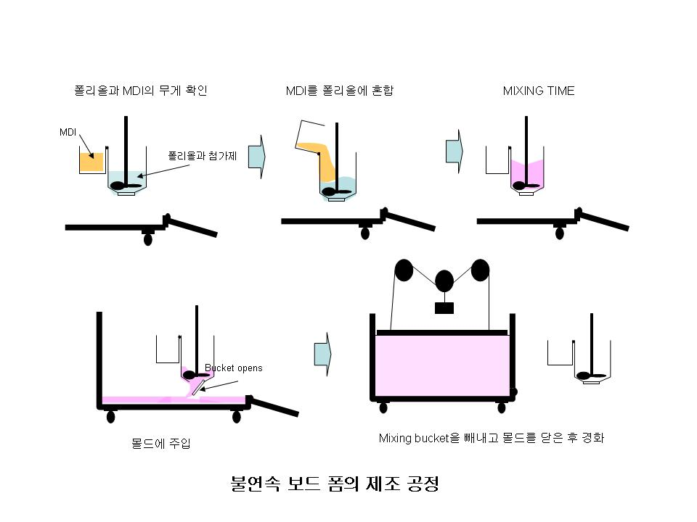

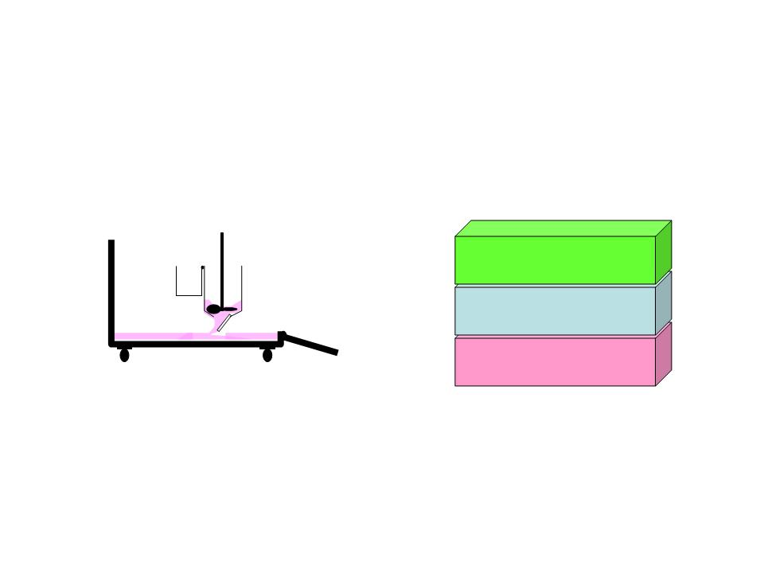

Fig. 92. 불연속 보드폼의 제조공정

4.9.1 냉동 컨테이너 생산공정



Fig. 93. 냉동콘테이너 생산공정

4.9.2 냉동 컨테이너 생산공정 관리항목

|  |  |
| --- | --- |
| A 공정  (Base, Roof 조  립) | - 발생현상 :  폼의 미충진, 접착력의 불량, 폼의 탈형성 불량, 조립  시 부정확함  - 관리항목 :  알루미늄판의 표면상태, 접착제의 도포 상태, 이물질  의 혼입 상태, 굴곡의 발생 유무상태, 정확한 위치에서  의 조립상태, 조립시 이격된 공간의 확실한 봉인  (Sealing) 상태, 불필요한 도구의 삽입 유무 확인, 벤트  홀 (Vent Hole)상태 확인등 |
| B 공정  (Base, Roof 발  포) | - 발생현상 :  접착력의 불량, 폼 말단의 미충진, 폼수축, 보이드  (Void)발생, 표면돌출  - 관리항목 :  발포기의 순환압. 토출압(약 130bar),원액의 온도 관  리(20~23°C), 적절한 토출량, 적확안 원액비율, 폼의  반응성 및 밀도, 발포기 믹싱 헤드(Mixing Head) 청결  상태, 적정량의 원액재고 관리, 원액 이송 라인 이상  유무 상태 |
| C 공정  (컨테이너 조립 및  Side 발포) | - 발생현상 :  접착력의 불량, 폼 말단의 미충진, 폼수축, 보이드  (Void)발생, 표면돌출, 전체적인 불균형 가능성  - 관리항목 :  B 항과 동일함 (Door와 냉동기를 제외한 모든 부분을  조립함.) |
| D 공정  (Door발포 및 조  립) | - 발생현상 :  접착력의 불량, 폼 말단의 미충진, 폼수축, 보이드  (Void) 발생  - 관리항목 :  (일반적으로 스프레이 발포기를 활용하여 주입 발포  함) 적절한 공기압(7~10kg/cm²) 노즐의 청결상태, 원  액이송 라인의 적절한 온도 유지 (40~50°C), 원액의  관리 상태 (MDI 보관시 수분 차단 철저), 각종 라벨의  정확한 부착 상태 등 |
| E 공정  (냉동기 부착 및  전체외관검사) | - 발생현상 :  전력 소비량의 과대, 냉기의 샘(Leak), 외관불량  - 관리항목 :  전력소비량 측정시 최대, 최소 편차, 외관 보이드  (Void)의 수리(Repair), 미세틈새의 확실한 봉인  (Sealing), 정체적인 도색 및 각종 라벨의 부착 상태 |

4. 10 경질 폼 불량 현상, 원인 및 대책

4.10.1 접착력 불량

탈형후 철판이나 기타 면재를 제거시 표면에 극소량 부착되거나 전혀 부착이 되지 않는 상태 (Fig. 56).

|  |  |
| --- | --- |
| 원 인 | 개 선 대 책 |
| 1) 철판 및 면재에 이물질 부착(이형제, 오일등)  2) 철판과 몰드 온도의 부적절  3) 경화시간이 짧음  4) 주입량의 감소  5) 면재의 전처리 과정 소홀 | 1) 철판 및 면재표면의 확실한 청소  2) 철판 및 몰드의 충분한 온도유지  3) 충분한 경화시간 연장  4) 적절한 주입량 증가 |



Fig. 94. 접착불량

4.10.2 표면 불량 (레진, Resin 과다)

탈형후 폼(Foam) 표면이 흰색 계열 무늬를 나타내며 경화가 되지 않아 끈적끈적

한 상태를 보임(Fig. 95.)

|  |  |
| --- | --- |
| 원 인 | 개 선 대 책 |
| 레진(Resin)성분이 과량으로 주입됨  레진(Resin)의 토출압이나 순환압이 충분하지 않음  엠디아이(MDI)의 원액 부족  충분한 혼합(Mixing)이 되지 않음  몰드의 온도가 낮음 | 발포기의 토출량 계량  발포기의 토출압과 순환압 확인  원액이 적정한 양으로 있는지 확인  믹싱헤드(Mixing Head)의 점검  충분한 몰드 온도 유지 |

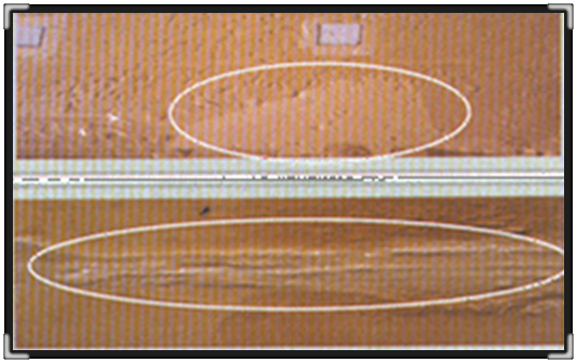

Fig. 95. 표면불량(레진과다)

4.10.3 표면 불량(엠디아이, MDI 과다)

탈형후 폼(Foam) 표면이 밤색 계열 무늬를 나타내며, 경화가 되지 않아 끈적

끈적한 상태이거나 부스럭거림(Fig. 96)

|  |  |
| --- | --- |
| 원 인 | 개 선 대 책 |
| 엠디아이(MDI)성분이 과량으로 투입됨  엠디아이(MDI)의 토출압이나 순환압의 부적합  레진(Resin)의 원액 부족  충분한 혼합(Mixing)이 되지 않음  몰드의 온도가 낮음  원액의 수분 과다투입 및 관리 소홀 | 발포기의 토출량 계량  발포기의 토출압과 순환압 확인  원액이 적정한 양으로 있는지 확인  믹싱헤드(Mixing Head)의 점검  충분한 몰드온도 유지  원액의 철저한 관리 |

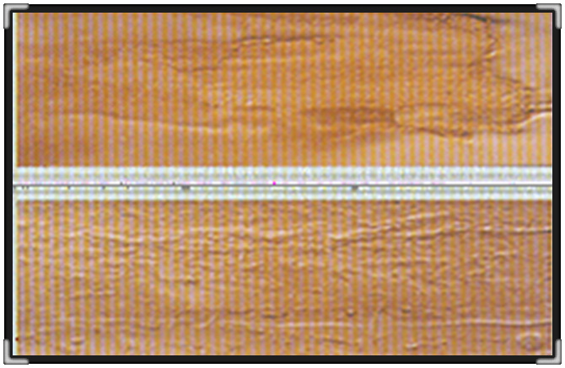

Fig. 96. 표면불량(MDI과다)

4.10.4 크랙(Crack) 발생

탈형후 폼(Foam)을 중앙으로 2등분하여 중앙 부위를 관찰시 좁고 길다란 계

곡 모양으로 갈라진 현상(Fig. 97).

|  |  |
| --- | --- |
| 원 인 | 개 선 대 책 |
| 몰드 (Mold)의 온도가 낮음  탈형시간이 빠름  원액의 혼합이 불량함  원액의 혼합비율이 정확하지 않음  주입량이 많음 | 몰드(Mold)온도의 상승  경화시간의 충분한 연장  믹식헤드(Mixing Head)의 점검  발포기 토출량의 확인  주입량 감소 |

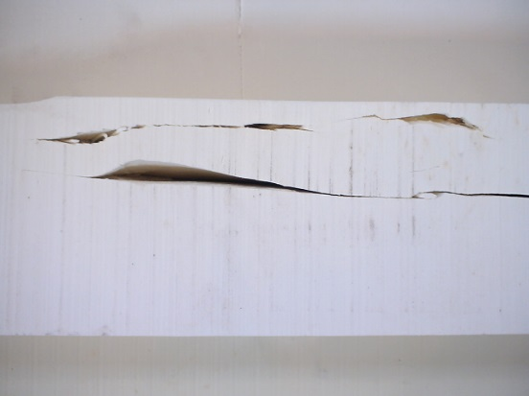 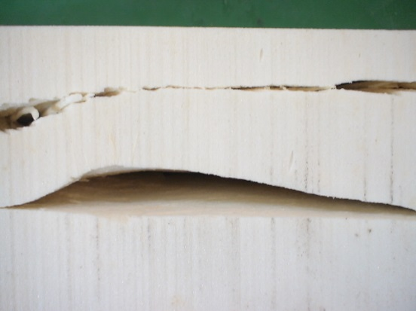

Fig. 97. 크랙 발생

4.10.5 미충진(Under Fill)

탈형후 폼(Foam)이 일정한 공간을 채우지 못하고 몰드(Mold)의 상부가 빈 공

간으로 남아 있는 현상(Fig. 98)

|  |  |
| --- | --- |
| 원 인 | 개 선 대 책 |
| 몰드(Mold)의 온도가 낮음  원액의 혼합비율이 부적절함  원액의 토출압이 부적절함  주입량 부족  벤트홀(Vent Hole)의 막힘  과량의 폼이 새는 것 (Foam Leak) | 몰드(Mold)온도의 충분한 상승  원액의 혼합비율 및 토출압의 확인  주입량의 증가  벤트홀 (Vent Hole)의 확인  몰드(Mold)의 정확한 막음(Sealing) |

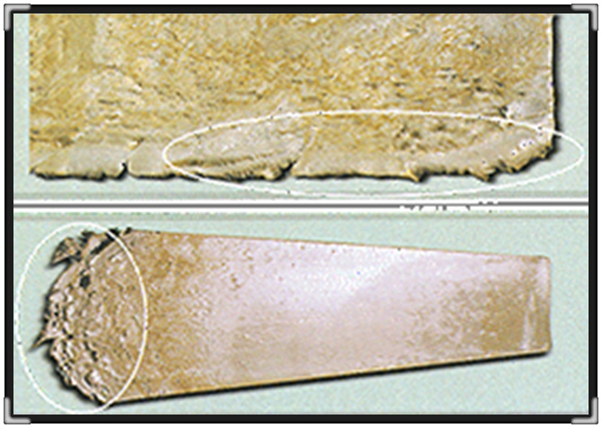

Fig. 98. 미충진 발생

4.10.6 보이드(Void)

탈형후 폼(Foam)의 말단, 스킨(Skin)층의 밑부분, 장애물이 있는 주위에 공기가

빠져 나가지 못하고 갇혀 있는 현상(Fig. 99).

|  |  |
| --- | --- |
| 원 인 | 개 선 대 책 |
| 장애물 위치의 크기 및 위치의 부적절  원액의 반응성이 빠름  원액의 온도가 높음.  몰드(Mold)온도가 높음  벤트홀(Vent Hole)의 막힘 | 장애물의 위치 및 크기의 조절  원액 관리의 철저  몰드(Mold)온도의 적정온도 유지  벤트홀 (Vent Hole)의 확인 |

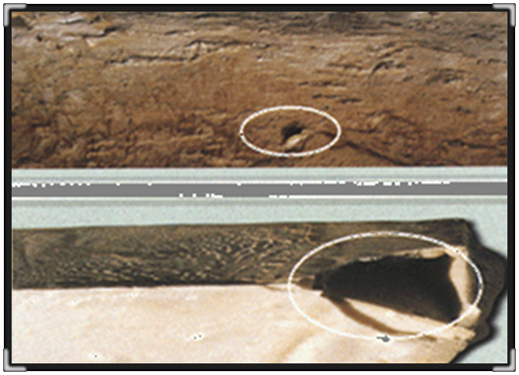

Fig. 98. Void 발생

4.10.7 핀홀(Pin-hole)

(Fig. 62).

|  |  |
| --- | --- |
| 원 인 | 개 선 대 책 |
| Gun에서 분사시 압력이 충분하지 않음  표면온도가 낮음  원액의 온도가 적절하지 않을 경우  Mixing불량  Mixing 비율이 깨짐  시공두께가 너무 얇을 경우 | 원액의 절절한 온도 유지  작업중 호스와 pre-heater의 온도 유지  Gun과 호스 사이에 온도계 설치  적절한 spray 두께로 도포 |

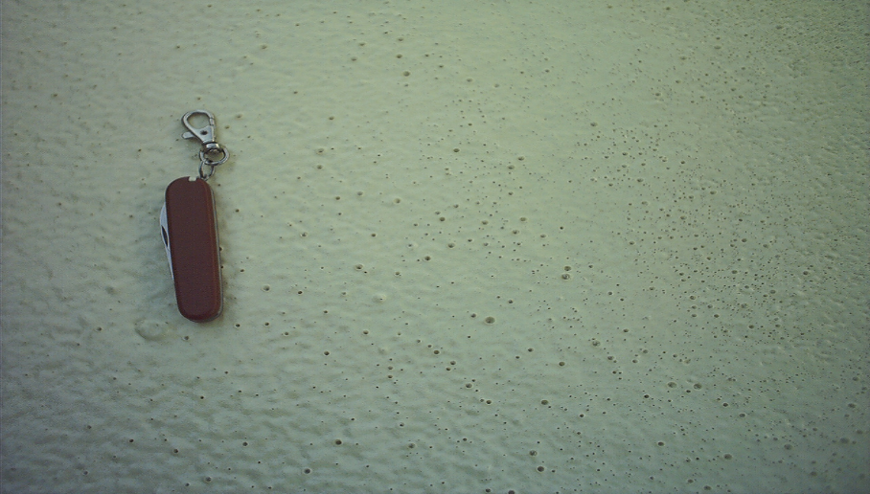

Fig. 100. 핀홀발생

4.10.8 Blister

※ 현상 : (Fig. 101).

|  |  |
| --- | --- |
| 원 인 | 개 선 대 책 |
| Mixing불량  액비 불균형  낮은 압력 및 높은 heater온도  과도한 spray 두께  표면의 습기 및 기타 오염물질 | 최적의 Mixing 조건(온도, 압력) 숙지  사용기계의 최대 및 최소 토출량 숙지  적절한 spray 두께로 도포 |

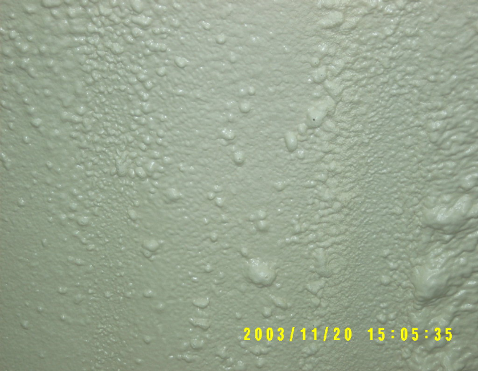

Fig. 101. 블리스터 발생

4. 11 경질 폴리우레탄 폼의 물성측정 항목 및 방법

4.11.1 밀도 (Density)

프리(Free), 스킨(Skin), 코아(Core) 밀도

밀도 = 무게/부피

(평가방법 : ASTM D-1621, JIS A-9514, KS M-3809, 단위 : kg/m³)

4.11.2 압축강도(Compression Strength)

발포 방향에 대하여 수직 또는 수평으로 폼(Foam) 높이의 10%를 압축하여 강도를

측정 (Fig. 62).

압축강도 = 압축힘/단면적

(평가방법 : ASTM D-1621, JIS A-9514, KS M-3809, 단위 : kgf/cm²)

4.11.3 열전도율 (Thermal Conductivity)

일반적으로 람다(入)라고 칭하나, 일부에서는 케이팩타 (K-factor)라고도 부름. 폼

을 구성하고 있는 고체나 가스에 의하여 결정되지만 가스의 영향이 더크며, 제품의

밀도, 주위의 온도, 독립기포율, 시간의 경과에 따라서 결과가 상이하게 나타남.

측정은 Fig. 62의 열전도율 측정기(TCA-8)로 자동 측정함

(평가방법 : ASTMD-1621, A-9514, KS M-3809, 단위 : kcal/m. hr. °C)



Fig. 102. 압축강도(좌), 열전도율(우)

4.11.4 굴곡강도 (Flexural Strength)

일정한 치수로 제단된 폼의 길이방향에 대하여 가장자리에 받침대로 고정하고 중앙

에서 힘을 가할 때 부러지는 강도를 측정하는 것임(Fig. 63 좌)



(평가방법 : ASTM D-490, JIS A09514, KS M-3809 단위 : kgf/cm²)

4.11.5 전단강도(Shear Strength)

제단된 폼 샘플의 길이방향에 대하여 좌우로 치구를 부착하고, 수직으로 세워 치구

에 힘으 가할 때 중앙의 폼이 끊어지는 강도를 측정하는 것임(Fig. 63 우)



(평가방법 : ASTM C-273, DIN 53472, BS 4370, 단위 : kgf/cm

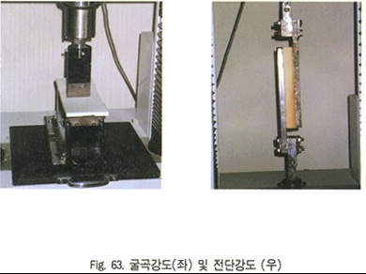

Fig. 103. 굴곡강도(좌), 전단강도(우)

4.11.6 독립기포율 (Closed cell content)

일정한 체적내에 닫힌 셀(Closed cell)의 비율 (Fig. 64 좌)

(평가방법 : ASTM D-2856, 단위 : %)

4.11.7 흡수율 (Water Absorption)

경질폼의 표피(Skin)층을 제거한후 일정한 규격으로 절단하여 23±3°C의 맑은물에

24시간 방치후 무게 변화를 측정하는 것임



B : 흡수후 무게 (g), C : 흡수전 무게 (g)

W : 나비 (cm), L : 길이 (cm), T : 두께 (cm)

(평가방법 : ASTM D-2842, JIS A-9514, KS M-3809 단위 : g/100cm²)

4.11. 8 치수안정성 (Dimensional Stability)

부피 변화율 = (∆V2- ∆V1) / ∆V1

(Fig. 64 우)

∆V1 변화전부피, ∆V2 = 변화후 부피

저온 안정성 : -30°C, 24시간

고온 안정성 : 70°C, 24시간

고온고습 안정성 : 상대습도 95%, 70°C, 24시간

(평가방법 : ASTM D-2126, 단위 : %)



Fig. 104. 독립기포율측정기기(좌), 고온고습 오븐(우)

☞ 경질폴리우레탄 폼과 연질폴리우레탄 폼의 차이가 무엇인가요?

경질(Rigid)라는 의미는 딱딱하다는 의미로서 일반적으로 경질우레탄 폼은 외형이 딱딱하고 외부의 힘에 의해 변형이 가해지면 복원이 어려운 특성을 갖고 있다. 반면에 연질우레탄 폼은 외형이 부드럽고 유연(Flexible)하여 외부의 힘이 가해져 변형이 되어도 다시 쉽게 복원이 되는 특징을

갖는다.

다음의 그림은 폼의 밀도와 경도에 의해서 폴리우레탄폼이 사용되는 용도를 정리하였다.

대체적으로 경질폴리우레탄폼은 밀도가 다양하며 딱딱한(경도가 높은) 특성을 갖는 것을 볼 수 있다.

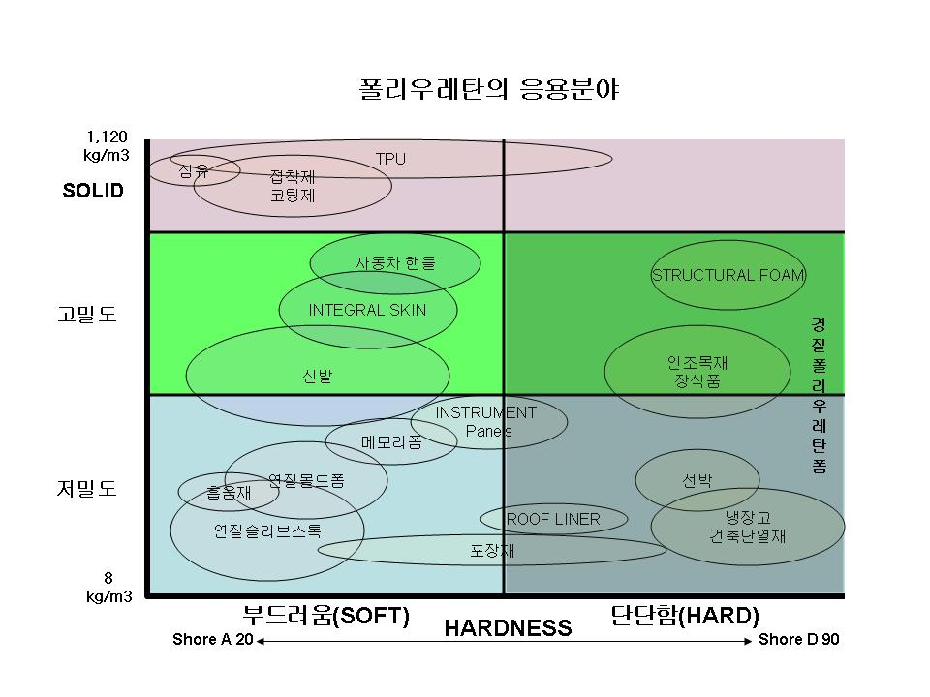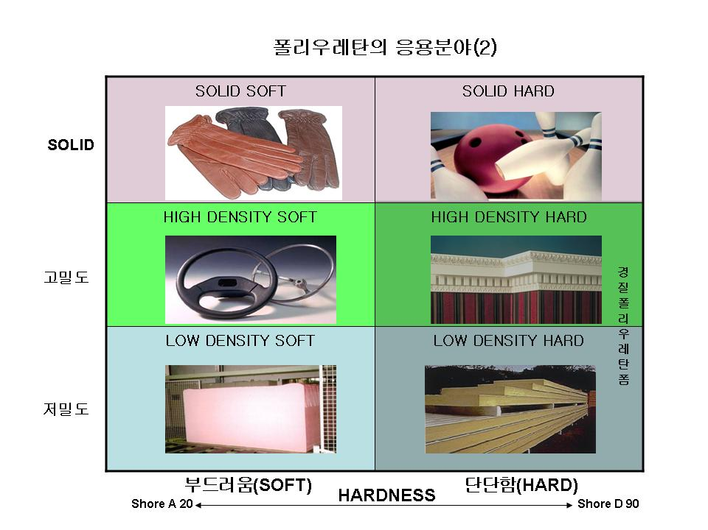

그림1. 폴리우레탄 폼의 밀도와 경도에 따른 응용분야

☞ 경질폴리우레탄 폼의 단열성이 우수하다고 하는데 얼마나 우수한가요?

경질폴리우레탄 폼은 현재까지 상용화된 건축용 자재 중 가장 단열성이 우수한 것으로 알려져 있다.

☞ 경질폴리우레탄 폼의 단열성능은 무엇의 의해 결정되나요?

모든 물체는 열을 전달하는 성질을 가지며 그물체마다 열을 전달하는 성질이 다르게 나옵니다. 예를 들어 쇠젓가락과 나무젓가락에 각각 한쪽 끝에서 열을 가해 손가락으로 열이 느껴지는 정도는 쇠젓가락이 훨씬 빠르게 느껴지는 것도 두 물체가 열을 전달하는 성능이 다른 특성이 때문입니다.

그렇다면 폴리우레탄의 열전달은 어떻게 이뤄질까요? 경질폴리우레탄은 벌집 모양의 셀을 형성하고

있으며 셀벽, 셀 안쪽에는 프레온 또는 CO2등의 가스가 들어 있습니다. 이때 폴리우레탄 우레탄의 셀을 형성하는 고체와 셀내부 가스는 열전달에 많은 영향을 미치게 되고 그중에서도 셀내부에 차지하고 있는 가스에 의한 영향을 크게 받고 있기 때문에 일반적으로 발포제로 사용하는 가스성분을 중요하게 생각합니다.

일반적으로 가스의 열전도도는 분자량과 상관관계를 가지며 분자량이 클수록 열전도도가 열전도율이 낮다.

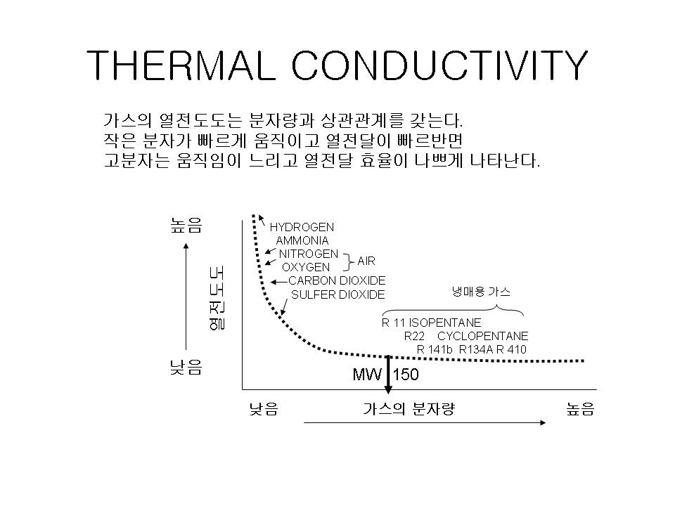

셀가스로 사용될 수 있는 여러가지 종류 및 특성을 다음의 표에 정리하였습니다. 이중 CFC-11 가스의 열전도도가 가장 낮아 가장 좋은 단열성을 보이고 있으나 규제물질로 사용이 제한되어 현재는 HCFC-141b에서 C- Pentane 등 차세대 발포제들로 이전되고 있습니다.

☞ 경질폴리우레탄 폼은 왜 딱딱한 특성을 갖는가?

경질폴리우레탄 폼의 딱딱한 특성은 화학적 반응 특성과 관련이 있다.

아래 그림에서와 같이 화학반응에 참여하는 반응기가 짧은 사슬로 복잡한 그물망을 형성하는 것과 긴 사슬구조로 상대적으로 그물망이 적은 구조의 것을 볼 수 있다. 그물망이 촘촘하게 이뤄진 반응의 경우 딱딱한 특징이 강하게 나타나며 이소시아네이트와 물과 반응한 우레아는 딱딱한 성질을 강하게 하기도 한다. 촘촘한 그물망 구조를 만들기 위해 이소시아네이트에서는 관능기 수가 2.6~2.8로 높은 폴리머릭MDI가 많이 사용되고 있으며 폴리올은 분자량이 낮고 관능기 수가 3~8로 높은 폴리올이 주로 사용된다.

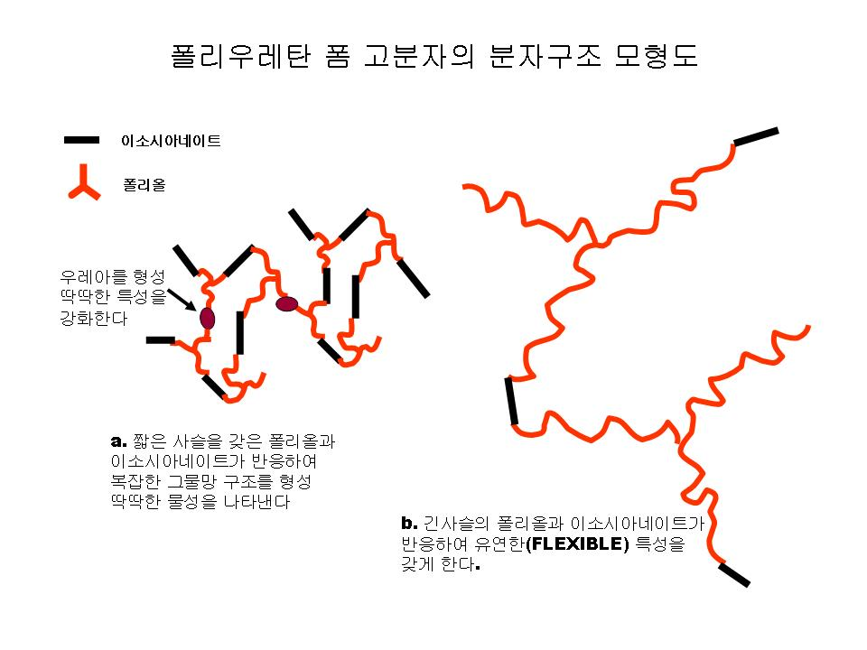

그림2. 폴리우레탄 폼 고분자의 분자구조 모형도

☞ 경질폴리우레탄 폼을 제조하는 사용하는 MDI와 폴리올은 어떤 것이 있나요?

MDI는 관능기 수가 높은 폴리머릭MDI를 사용하고 있으며 폴리올은 다음의 표와 같이 관능기수가 3~8까지 다양하게 사용될 수 있다.

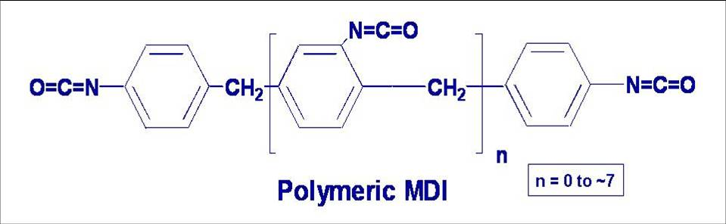

그림 폴리머릭MDI 분자식

표 경질용 폴리올의 개시제 종류

☞ 경질폴리우레탄 폼의 모양은 벌집구조를 갖는다고 하는데 실제 사진은 어떤가?

폴리우레탄 폼의 셀의 구조를 사진으로 살펴보면 아래 그림의 a와 같이 각각 셀의 구조가 독립적으로 벽이 형성하여 벌집형으로 닫혀있는 셀(Closed Cell) 모습을 나타내는 것과

그림 b와 같이 각각의 셀의 닫혀 있지 않고 깨져서 벽이 넓게 열려있는 셀(Open Cell)모습을 볼 수 있다.

그림a와 같이 완전히 닫혀 있는 셀의 함량을 독립기포율이라고 정의하고 있으며 경질폴리우레탄 폼이 독립기포율이 높고 연질폴리우레탄 폼은 독립기포율이 낮고 열려있는 셀(Open Cell)이 많다. 이처럼 각각 셀의 구조가 독립적으로 이뤄져 셀 벽이 벌집형으로 구성되면 폼이 딱딱해지는 성질을 가질 수 있으며 단열성이 좋아지는 특징을 가지며 반면 셀의 벽이 깨져서 구조가 열린 형태로 나타나게 되면 폼이 유연성을 갖는 특징을 가지고 있다.

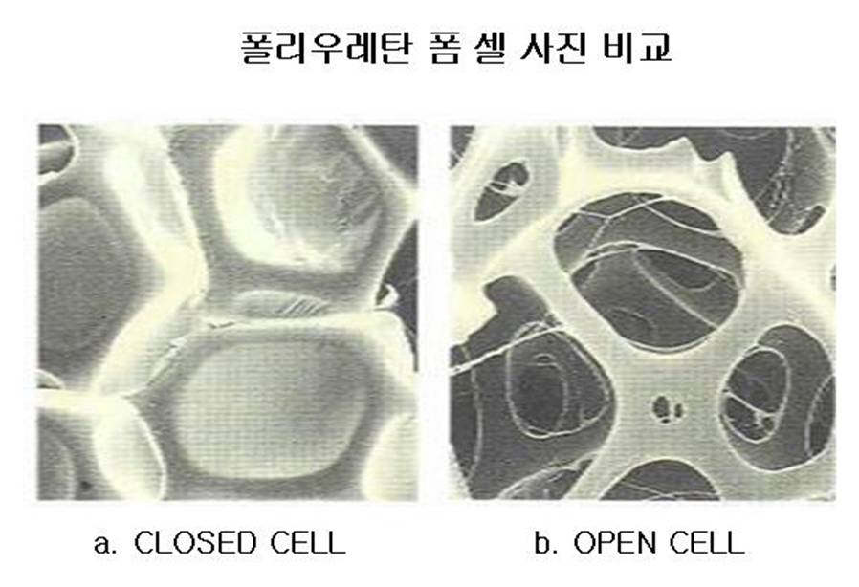

그림3. 폴리우레탄 폼 셀 사진

☞ 경질폴리우레탄 폼에서 셀이 형성된다고 하는데 셀이 형성되는 과정이 어떻게 되는가?

그림과 같이 외부의 힘(강한 회전력 또는 고압으로 부딪힘)에 의해 초기 공기에 의한 작은 기포의 핵을 형성시키로 반응에 의해 생성된 CO2 가스가 기포로 확산하면서 기포가 성장하게 된다. 성장된 기포는

셀의 벽이 부딪히며 강한 지지대역할을 하는 구조를 형성하기도 하고 일부는 셀 벽이 깨지면서 셀내부로

미로와 같은 연결통로를 만들기도 한다. 이때 완전히 단힌 셀을 CLOSED CELL이라고 하고 셀사이 연결 통로를 갖는 것을 OPEN CELL이라고 한다.

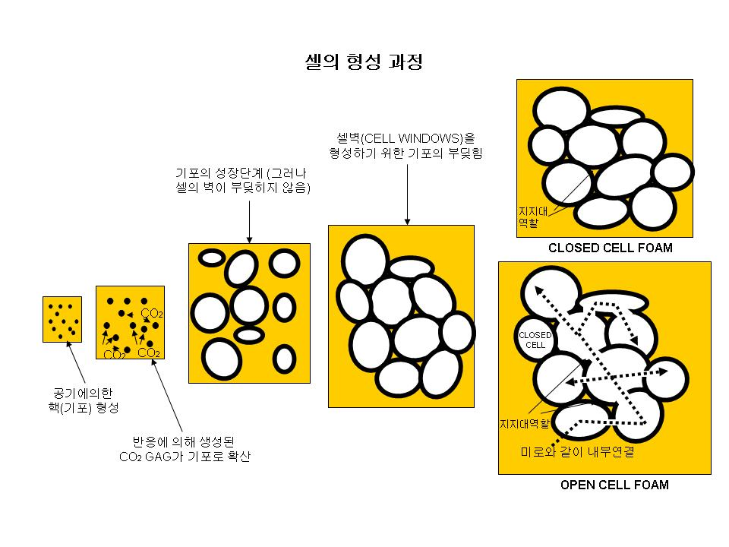

그림 셀의 형성 과정

경질폴리우레탄은 CLOSED CELL이 90%이상이며 셀이 닫혀 있을수록, 셀의 크기가 작을수록 단열성이 좋다.

☞ 고압발포기 헤드에서의 움직임 어떻게 이뤄지는지 궁금해요.

|  |  |
| --- | --- |
| 발포_리싸이클 | 발포_크린아웃피스톤 오픈 |
| 발포_믹싱헤드오픈 | 발포4_푸어 |
| 발포5_믹싱챔버잠금 | 발포6_크린아웃챔버 잠금 |

☞ 경질폴리우레탄 폼의 용도에는 어떤 것이 있는가요?

1. 성형방법에 따른 분류

|  |  |
| --- | --- |
| 1) 슬래브 발포폼 | 􀁺 절단보드, 파이프카바, 접합보드, 기타 가공품 |
| 2)연속라미네이트 발포폼 | 􀁺 라미네이트보드, 판넬, 금속샌드위치판넬 |
| 3) 주입발포폼 | 􀁺 전기냉장고, 냉동기, 쇼케이스, 자동판매기,단열관,  아이스박스, 조립식 목욕조, 단열샤시  􀁺 샌드위치판넬, 단열덧문  􀁺 파이프 카바, 보드, 합성목재, 장식품, 스포츠용품, 케비넷트, 가구, 도아판넬등 |
| 4) 스프레이발포 | 􀁺 단열관, 목욕조, 파이프카바등 |

2. 용도에 따른 분류

|  |  |  |
| --- | --- | --- |
| 1) 단열재 | 가전  건축자재  운송 | 􀁺 가정용냉장고, 김치냉장고, 쇼케이스, 자동판매기, 아이스박스  􀁺 조립식건물, 저온창고, 냉동창고, 주택설비  􀁺 냉동콘테이너, LNG선박, 냉동탑차, 철도바닥 |
| 2) 기능성소재 | 생활용품  스포츠  기타 | 􀁺 조각품, 인테리어몰딩품, 액자소품  􀁺 스키, 볼링 골프  􀁺 포장용 충진재, 결로방지재 |

**5. CASE**

5.1 개요

CASE는 Coating, Adhesives, Sealant, Elastomer의 이니셜만을 조합하여 합성된 단어로 일반적으로 폴리우레탄분야중 우레탄 폼(Foam)형상을 갖지 않는 분야를 총괄하여 의미한다.

5.2 용도

|  |  |
| --- | --- |
| 스판덱스 | TPU(Thermoplastic Polyurethane) |
| 스판덱스 | TPU |
| 합피수지 | Shoe Sole |
| 합피 | SHOE SOLE |
| 페인트 | 접착제 |
| 이미지를 클릭하시면 창이 닫힙니다 | 글루[인조손톱접착제] |

Fig. 105. CASE 분야 용도

5.2 스판덱스

5.2.1 개요

스판덱스는 섬유형성물질중에 최소한 85%이상의 폴리우레탄(POLYURETHANE) 결합을 함유하며 고신축성을 가지고 있는 합성섬유를 말한다.

5.2.2 원료

1) MDI

Methylene Diphenyl Diisocyanate의 약자로 분자중에 Isocyanate(-NCO) 기를 함유한 물질로 폴리올의 hydroxyl(OH)기와 반응하여 우레탄결합을 형성하며 스판덱스구조중 Hard Segment를 형성한다. 스판덱스에서는 MDI 품질평가항목중 Cyclohexane Insoluble을 가장 중요시한다. Cyclohexane에는 일반적으로 MDI는 녹지만 MDI의 DIMERIZATION에 의해서 형성된 DIMER 및 수분과의 반응에 의해서 형성된 UREA는 녹지 않는다. 이와 같이 Cyclohexane에 녹지 않는 것을 Cyclohexane Insoluble이라고 하고 공정상에 악영향을 미칠뿐아니라 스판덱스 품질에 영향을 미친다.

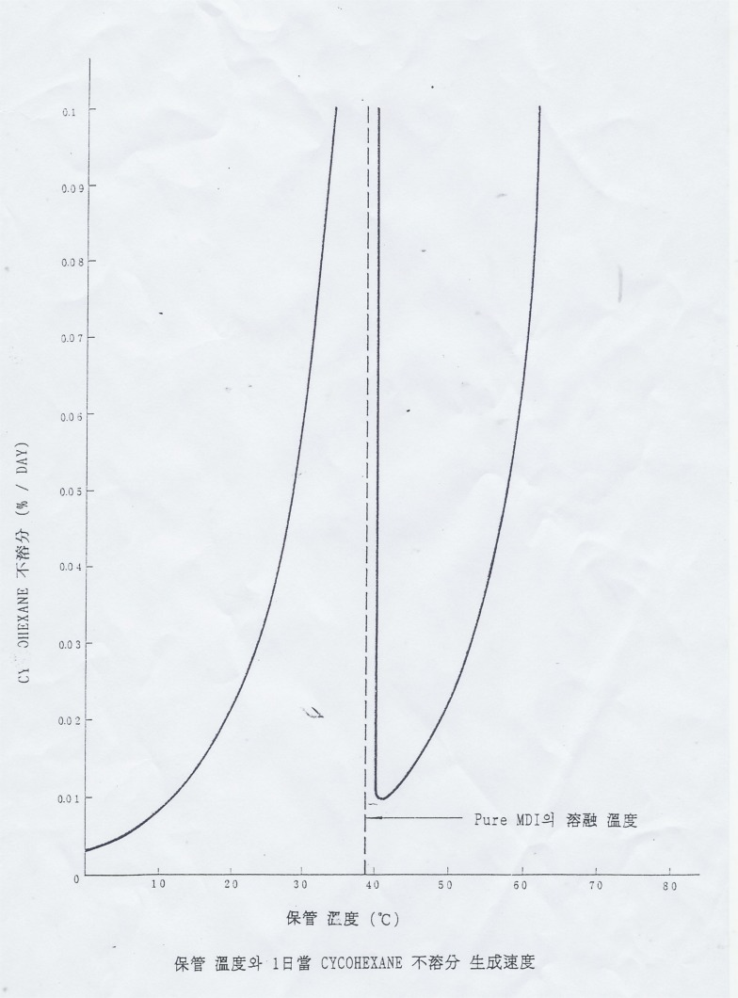

Fig. 106. 온도별 C/H 불용분 증가속도 그래프

2) PTMEG

PTMEG는 Poly tetra methylene ether glycol의 약자로 THF의 개환중합을 통하여 제조된다. PTMEG의 말단에 있는 -OH (Hydroxy) 관능기는 MDI의 –NCO(ISOCYANATE) 관능기와 빠른 속도로 반응하여 Urethane 결합을 형성한다. 또한 스판덱스의 PTMEG 구조는 Spandex에서 신율을 부여하는 Soft Segment로써 역할을 한다.

Spandex가 상온에서 매우 높은 탄성을 나타내는 이유는 이들 PTMEG의 유리전이온도(Tg)가 매우 낮아 상온에서도 유동성을 가지기 때문이다. 스판덱스에서 사용될 수 있는 폴리올은 PTMEG외에도 PEG(Polyethyleneglycol)와 PPG (Polypropylene glycol)가 있지만 Spandex가 요구하는 기계적 성질이 나쁘기 때문에 최근 대부분의 Spandex Maker에서는 PTMEG를 사용하고 있다.

Spandex용으로는 주로 분자량 l500 - 2000 정도의 제품이 사용되고 있다. PTMEG는 실온이상의 온도에서 무색 투명한 점성이 있는 액체로서 Spandex Maker에서 일반적으로 사용하는 PTMEG 분자량은 l800이고 PTMG의 Melting Point는 28℃이며 40°C에서의 점도는 1240 cps이고 유리전이온도(Tg)는 -76°C로서 Spandex가 상온에서도 높은 신장성을 가지는 근본적인 이유가 된다

표. 24 PTMEG 품질관리 항목

|  |  |  |
| --- | --- | --- |
| ITEMS | UNIT | SPECIFICATION |
| Hydroxyl Number | mgKOH/g | 60.6 ~ 64.1 |
| Moisture Content | wt ppm | Max. 150 |
| Color | APHA | Max. 40 |
| Acid NO. | mgKOH/g | Max. 0.05 |

3) AMINE

Spandex 반응은 2단계의 반응을 거치면서 진행이 되는데 PTMEG와 MDI가 반응해서 Urethane 결합기를 가지는 Prepolymer가 형성되는 1차 중합반응과， 여기서 생성된 Prepolymer와 쇄연장제(Chain Extender) 및 쇄종지제(Chain Terminator)가 반응해서 최종 Polymer가 생성되는 2차 중합반응으로 구성되어 있다. 제조된다. 이 때 2차 중합반응에 사용되는 쇄연장제 및 쇄종지제로 주로 Amine계 화합물이 사용된다.

쇄연장제로 가장 많이 사용되는 amine화합물은 EDA (Ethylenediamine)으로 거의 대부분 Spandex 제조업체에서 주쇄연장제로 사용하고 있다. 쇄종지제로는 DEA (Diethylamine)을 사용한다.

표. 25 Amine 종류별 주요 물성

|  |  |  |  |  |
| --- | --- | --- | --- | --- |
| 구 분 | 단위 | EDA | PDA | DEA |
| Molecular Weight |  | 60.1 | 74.1 | 73.1 |
| Densitv(20℃) | . g/㎤ | 0.898 | 0.870 | 0.71 |
| Vapor Pressure(20℃) | mmHg | 10.9 | - |  |
| Freezing- Point | ℃ | 10.8 | - 37 | -50 |

표. 26 AMINE 관리항목

|  |  |  |  |  |
| --- | --- | --- | --- | --- |
| 구 분 | 단위 | EDA | PDA | DEA |
| 순도 | % | Min. 99.7 | Min. 99.7 | Min. 99.6 |
| 수분 | ppm | Max. 5000 | Max. 5000 | Max. 1000 |

5.2.3 스판덱스 반응

가. 스판덱스 제조과정

스판덱스 중합체의 제조는 폴리올과 과량의 디이소시아네이트를 반응시켜 prepolymer를 만드는 반응과 여기에 저분자량의 디아민을 반응시켜 중합도를 높히는 polymerization의 2단계로 구성되어 있다.

스판덱스의 중합체는 soft segment와 hard segment의 공중합체로 분자가 구성되어 있고 soft segment는 polymer에 신장 특성을 부여하고 hard segment의 분자간 결합으로 강도가 부여되어 탄성을 발현한다. 그래서 먼저 PTMEG와 2배 당량의

MDI를 반응시켜 양 말단에 NCO 관능기를 가지는 PREPOLYMER를 합성한다. 이 PREPOLYMER에 쇄 연장제인 DIAMINE, DIOL등의 2관능성수소화합물을 반응시키면 고분자를 얻을 수 있으며 이 때 형성되는 UREA 결합 및 URETHANE 결합이 HARD SEGMENT를 구성한다. 이 polymerization 반응은 발열반응이며 반응속도가 극히 빠르기 때문에 균일한 교반 및 빠른 반응열의 제거가 필요한다. 그래서 저온의 용제인 DMAC 또는 DMF를 사용한다.

MDI

PTMEG

쇄연장제

쇄중지제

첨가제

DOPE

제조공정

중합반응기

DOPE

제조기

프리폴리머

반응기

방

사

권취

Fig. 107. 스판덱스제조공정

5.3 TPU(THERMOPLASTIC POLYURETHANE)

5.3.1 개요

일반적으로 열가소성 탄성체는 분자간의 화학결합이 아닌 물리적 결합에 의해 열경화성 탄성체의 가교점 역할을 하는 domain을 형성함으로써 탄성을 발현하는데 열가소성 폴리우레탄는 우레탄 결합으로 형성된 hard segment와 폴리올부분의 soft segment에 의해서 물리적 결합을 이룬 탄성체이다. 열가소성 폴리우레탄은 신율이 뛰어나면서 인장강도가 좋고 마찰강도 및 인열강도가 우수하다. 더블어 내약품성 및 내오일성이 우수하다.

5.3.2 용도

TPU 용도는 가공방법(사출, 압출),형태(FILM, SHEET) 혹은 응용분야에 따라서 구분할 수 있다.

표. 27 TPU 성형법 및 사용분야별 용도

|  |  |  |
| --- | --- | --- |
| 성형법 | 사용분야 | 용 도 |
| 사출성형 | 자동차 부품 | Gasket, Snow Chain 등 |
| 엔지니어링 부품 | Pump Impeller, Gear 등 |
| 신발 부품 | 축구 및 야구용 Out-sole  Accesory, 여성용 Heel-top 등 |
|  | 기타 | 각종 롤러 등 |
| 압출성형 | 호스 및 튜브 | 고압 Hose, 유압 Hose 등 |
| 필름, 쉬이트 | Conveyor belt, Accesory 등 |
| 전선, Cable | 통신 케이블 피복, 전선 피복 등 |
| 기타 | 각종 Belt류 등 |

5.3.3 원료 및 물성

TPU는 MONOMERIC DIISOCYANATE, POLYER 및 CHAIN EXTENDER를 반응시켜서 제조한다. TPU에 사용되는 DIISOCYANATE는 MDI이다. 그렇지만 무황변의 특성을 요구하는 분야에서는 ALIPHATIC ISOCYANATE를 사용한다.

사용되는 폴리올의 종류는 요구하는 물성에 따라서 구분이 되는데 높은 강도, 내약품성 및 내오일성을 요구하는 분야에서는 에스터 폴리올을 사용하고 내가수분해성 및 내미생물성을 요구하는 분야에서는 에테르 폴리올을 사용한다. 또한 항구적인 내구성 및 높은 내가수분해성을 요구하는 분야에서는 카르로락톤폴리올을 사용한다.

TPU 유동성, 강도 및 인성은 HARD SEGMENT와 SOFT SEGMENT의 상분리 및 상대적인 양에 따라서 좌우된다. HARD SEGMENT 비율 및 상분리정도는 HARD SEGMENT와 SOFT SEGMENT 비율뿐만아니라 폴리올의 구조 및 종류, CHAIN EXTENDER 종류, 생산방식 및 반응조건에 의해서 좌우된다.

TPU를 원료종류에 의해서 분류하는 것이외에도 경도에 따라서 분류할 수 있다. 크게는 SHORE 70A부터 SHORE 70D 제품이 있고 경도가 낮은 경우 SHORE 55A 제품도 있는데 이 제품의 경우 가소제를 첨가하여 경도를 낮추지만 현재에서는 폴리올, CHAIN EXTENDER 및 가공방법 조절을 통해 제조하고 있다.

표. 28 TPU에 사용되는 원료

|  |  |  |
| --- | --- | --- |
| ISOCYANATES | POLYOLS | CHAIN EXTENDERS |
| - MDI  - TDI  - H12MDI  - XDI  - IPDI | - BUTANE DIOL ADIPATES  - ETHYLENE GLYCOL ADIPATES  - HEXANE DIOL ADIPATES  - POLYCAPROLACTONE  - PTMEG  - PO/EO POLYETHER POLYOL  - POLYCABONATE POLYOL | - 1,4 BUTANE DIOL  - ETHYLENE GLYCOL  - 1,6 HEXANE DIOL  - HQEE |

5.3.4 TPU 생산 방법

TPU 생산 방법은 크게 BATCH식, BANDING CASTING, 반응식 압출방식으로 분류할 수 있다.

가. BATCH 방식

BATCH식 생산방식은 소규모이면서 높은 품질 및 균일한 TPU 제품을 생산하기 위해서 사용되는 생산방식이다. 이 생산방식의 장점은 투자비가 적도 다양한 GRADE 제품을 생산할 수 있다는 것이다. 생산방법은 100에서 250 kg 정도 VOLUM이 되는 반응기에 원료를 투입후 1분에서 1.5분사이에서 혼합을 하고 COVEYOR BELT위에 10kg 용적의 TRAY가 이동하면서 반응기에서 합성되고 있는 TPU를 받고 24시간동안 경화후 분쇄하여 압출기를 통해 CHIP 제품화한다.

**반응기**

**Extruder**

**경화**

Fig. 108. BATCH 식 생산 PROCESS

나. BAND CASTING 방식

원료가 MIXING HEAD에 투입되어 혼합된 후 CONVEYOR BELT에 DROP되고 경화된 후 압출기로 투입되어 제품화되는 연속식 공정이다. 이 생산방식이 연속식이지만 아직 2단계의 생산공정을 거쳐야 하며 GRADE 변경시 많은 CLEANING이 요구된다.

**P**

**M**

**Extruder**

Fig. 109. BAND CASTING 방식

다. REACTIVE EXTRUSION 방식

DIISOCYANATE, POLYOL, CHAIN EXTENDER 및 첨가제(촉매, 안정제)를 한번에 TWIN-SCREW REACTOR EXTRUDER에 투입하고 이 SCREW를 통과하면서 혼합과 반응이 동시에 이루어지면서 PELLET화되어 나온다.

이 생산방식을 효율적으로 적용하기 위해서는 처방이 최적화되어야 하고 PELLET화되기 전에 완전히 반응이 완료되어야 한다. 생산제품은 저장기간동안에 완전히 경화된다. 원료의 배합비는 diisocyanate의 nco 함량과 폴리올의 oh함량에 따라서 다양하게 고려해야 한다. 이 배합비의 작은 차이가 TPU 가공성에 영향을 미친다. 일정한 품질의 TPU를 생산하기 위해서는 우수한 계량 원료 투입 시스템이 필요하다.

**P**

**M**

**Screw Reator**

Fig. 110. REACTIVE EXTRUSION 방식

5.3.5 PROCESS 주의사항

가. NCO와 OH의 몰비

TPU 제조시에 NCO 및 OH 몰비는 TPU 분자량을 통제하는데 매우 중요한 역할을 한다. NCO와 OH의 몰비가 1인 경우보다 증가하거나 감소한 경우에는 아래의 그래프와 같이 분자량이 감소한다. TPU 가공시에 등가의 NCO와 OH 몰비보다 NCO가 높았을 경우 과량의 NCO는 수분, 우레탄, 우레아와 결합하여 우레아, ALLOPHANATE 및 BIURET을 형성하여 분자량이 증가한다. 이와 같이 분자량이 증가한 경우 비중, 가공온도, 인장강도, 내마모성등이 증가한다.

**MOLECULAR WEIGHT**

**NCO/OH RATIO**

Fig. 111. NCO와 OH 몰비에 따른 분자량 그래프

나. 건조

TPU는 대기중에 노출되었을 경우 수분을 어느 정도 흡수하는 특성을 지니고 있다. 실온에서 상대습도 50% 조건에서 TPU 제품 GRADE 및 분자구조에 따라서 흡수되는 양에는 차이가 있지만 일반적으로 수분을 0.3 ~ 0.5% 정도를 흡수한다. 특히 에스터폴리올은 에테르폴리올보다 흡수성이 강하다. 원활한 TPU 가공을 위해서는 수분함량이 0.1%이하로 떨어져야 한다. 만약에 충분한 건조가 되지 않았을 경우 압출로 생산된 SHEET 나 사출 가공품에는 줄무뉘 나 공기방울이 형성되는 불량이 발생한다. 또한 가공중에 수분은 TPU 가수분해를 유발하여 물성을 저하시킨다.

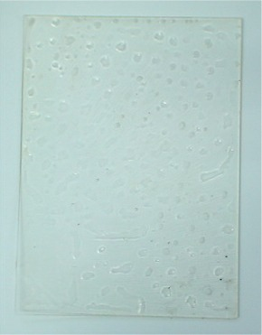

Fig. 112. 수분을 함유한 TPU 가공시 공기 및 줄무뉘 발생 TROUBLE

다. 후경화

TPU 물성은 거시적 분자형태에 크게 영향을 받는다. HARD SEGMENT와 SOFT SEGMENT의 상분리가 빠른 냉각에 일어나는 반면에 상혼합은 TPU 가공 및 열처리되었을 경우 발생한다. 적절한 후경화를 하지 않았을 경우 상분리가 완전히 되지 않아 기계적 물성이 떨어지는 문제점을 발생시킨다. 생산직후 및 열처리후 최적의 물성을 얻기위해 후경화를 권유한다. TPU의 높은 점도때문에 후경화에 의한 상분리는 시간에 의존한다. 최적의 후경화시간은 실온에서 일주일이고 더 높은 온도에서는 더 짧아진다.

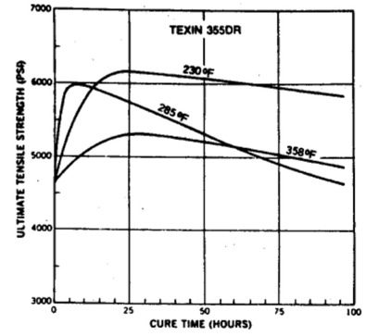

Fig 113. Tensile Strength & Cure Time Fig. 114. Tear Strength & Cure Time

5. 4 폴리우레탄 합성피혁

5.4.1 개요

폴리우레탄 합성피혁은 천연피혁을 대체하는 인공피혁으로 부직포, 직물, 편물과 같은 피코팅층에 폴리우레탄 수지를 도포한 인공피혁이다.

5.4.2 용도

|  |  |
| --- | --- |
| 의류 | 신발 |
|  | 합피 |
| 공 | 자동차 seat |
|  |  |
| 가구 | bag |
|  |  |

Fig 115. 합성피혁 용도

5.4.3. 폴리우레탄 합성피혁 원료

표. 29. 합성피혁 원료

|  |  |  |  |
| --- | --- | --- | --- |
| 폴리우레탄수지 | 기 재 | 용 매 | 기 타 |
| - 습식 함침용 - 습식 은층용 - 건식 skin용 - 접착제 수지 | - 부직포  (극세사, 일반사) - 직물 - 편물등 | - DMF, MEK | - 안료  - 첨가제  (촉매, 가교제)  - 이형지 |

5.4.4 폴리우레탄 합성피혁 생산방법

가. 습식가공

: B/C검사 → 전처리(발수처리,친수처리) → PU액 Coating → 응고 → 수세 → Winding → 건조 → 습식 Base → Finishing 가공

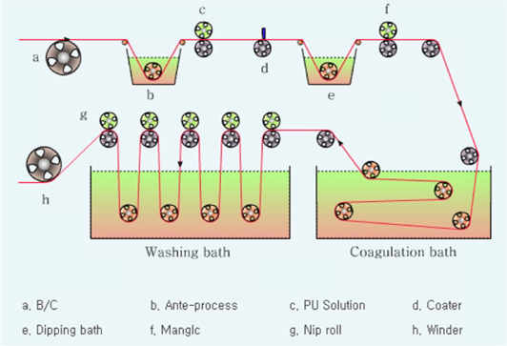

Fig. 116 습식가공 공정도

나 건식가공

건식가공은 Release paper를 사용하여 transfer coating 접합 시키는 조건에 따라, Wet, Dry, Semi dry 방법으로 나눌 수 있다.

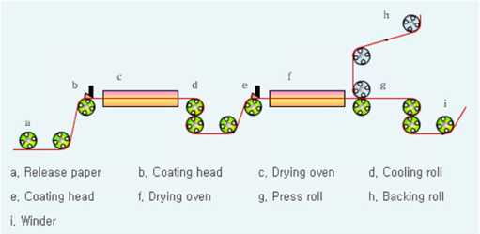

Fig. 117. Dry lamination method 공정도

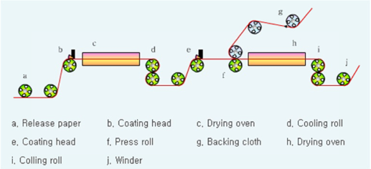

Fig. 118. Wet lamination method 공정도